Общероссийский союз общественных объединений

«СОЮЗ «ЧЕРНОБЫЛЬ» РОССИИ»

Костромская областная общественная организация

«Союз «Чернобыль»

156013, г.Кострома, ул.Ново-Полянская, д.5а,к.36(4942)51-96-56; 47-27-71,8-961-

007-88-30, [msp244@mail.ru](mailto:msp244@mail.ru)

№ ОТ " " апреля2017 года

Общественным организациям  
Муниципальных районов  
Костромской области

Уважаемые товарищи!  
Сегодня вся страна собирает денежные средства на строительство  
Монумента участникам ликвидации последствий катастрофы на  
Чернобыльской АЭС на Поклонной горе в городе - герое Москве.  
Костромичи, участвовавшие в ликвидации этой катастрофы,  
обращаются к вам за помощью в сборе денежных средств на строительство  
этого Монумента и Памятника Жертвам ядерных катастроф и аварий в г.  
Костроме.

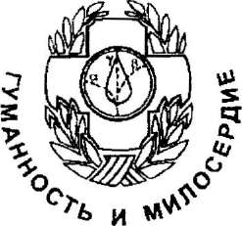

с

Председатель Костромской ООО «Союз «Чернобыль» Член Центрального Совета «Союз «Чернобыль» России

• - -

Г.Г.Тащиев

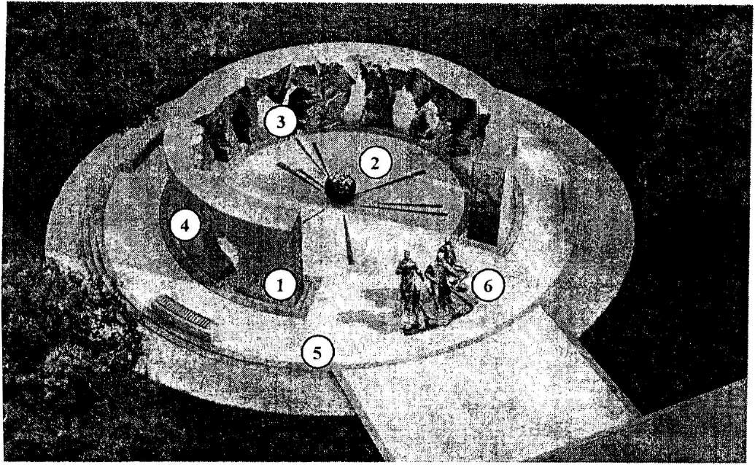

Проект монумента (руководитель коллектива - НАРОДНЫЙ ХУДОЖНИК РОССИИ,  
СКУЛЬПТОР А.Н. КОВАЛЬЧУК) принят 10.10.2016 года Художесп венно-экспершым советом  
при Департаменте культурного наследия Москвы.

I. Стена в три четверти круга, высотой 5 метров, диаметром 15 метров и толщиной ISO см.

Одна четверть круга отсутствует, что символизирует разрушенный взрывом реактор.  
!. Скульптурная композиция - «Атом» диаметром 1,5 метра

i. В стене прорезаны силуэты людей - ликвидаторов, кот орые собой защитили человечество

от последствий катастрофы.  
!. С внешней стороны cfeHbi высечена надпись, прославляющая подвиг героев ликвидаторов  
. Площадка диаметром 25 метра из декоративного бетонного покрытия. #

. Бронзовая скульптурная композиция ликвидаторов катастрофы. Высота фигур - 2,2 метра.

Финансирование работ по сооружению монумента осуществляется за счет добровольных  
пожертвований и спонсорской помощи. Наименования организаций, имена физических лиц,  
внёсших наибольшее благотворительное пожертвование, будут занесены на информационный  
стенд, установленный у монумента.

Реквизиты для перечисления помощи:

Получатель: Общероссийский союз общественных объединений «Союз «Чернобыль» России».

ИНН 7709439190, КЛП 770901001

БИК 044525225, к/с 30101810400000000225

р/с 40703810538090115855 в ПАО Сбербанк России г. Москва

Наименование платежа: благотворительное пожертвование на монумент

ОНЛАЙН СБОР СРЕДСТВ - <http://racworkmail.wixsite.com/mysite/donatc>

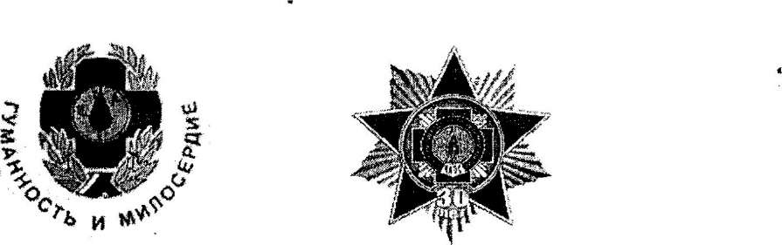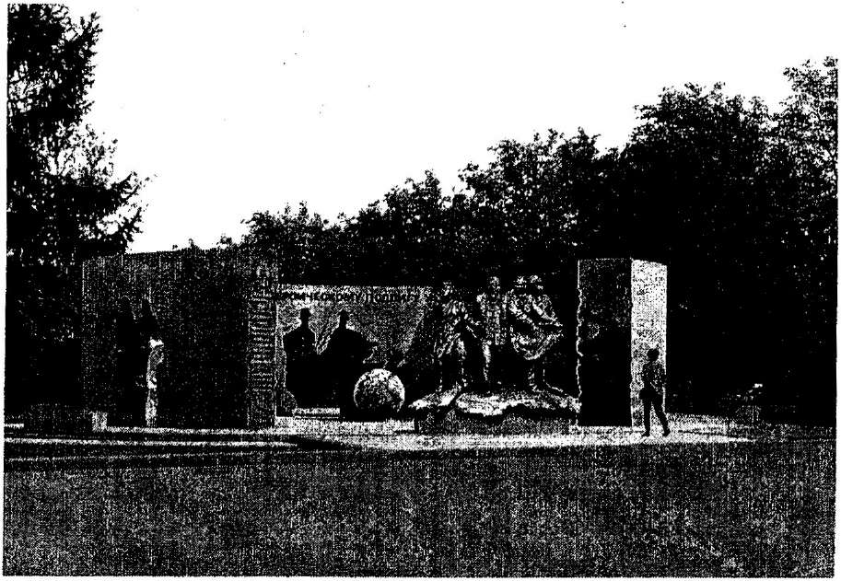

УЧАСТНИКАМ ЛИКВИДАЦИИ  
ПОСЛЕДСТВИЙ КАТАСТРОФЫ  
НА ЧЕРНОБЫЛЬСКОЙ АЭС

Распоряжение Мэра Москвы ог 24 декабря 2014 г. № 1163-РМ  
«О монументе участникам ликвидации последствий катастрофы на Чернобыльской АЭС»

(извлечения)

В целях увекопеченин памяти участников ликвидации последствий катастрофы на Черно-  
быльской АЭС: . ;■"" ' f,5

1. Установить до 31 ДЕКАБРЯ 2017 г. монумент участникам ликвидации последствий ката-  
строфы на Чернобыльской АЭС НА ТЕРРИТОРИИ ПАРКА ПОБЕДЫ НА ПОКЛОННОЙ ГО-  
РЕ В РАЙОНЕ ПЕРЕСЕЧЕНИЯ АЛЛЕИ ВЕТЕРАНОВ ВОЙНЫ И ТРУДА С АЛЕЕЙ МИРА.

Мэр Москвы С.С. Собннин

P Е К В И З И Т Ы  
ООО КБ "АКСОНБАНК"

156961 г.Кострома, проспект Мира, 55

Почтовый адрес: 156961 г. Кострома, пр. Мира, 55  
Тел.: (4942) 35-55-44, 8-800-100-1500

Кор.счет 30101810300000000714  
БИК 043469714

ИНН 4401008879 КПП 440101001

Реквизиты Клиента

ИНН 4401083795 КПП 440101001  
ОГРН 1074400000927

Р/сч № 40703810600000000201

Наименование: Костромская областная общественная  
организация "Союз "Чернобыль"

16 января 2013 г.